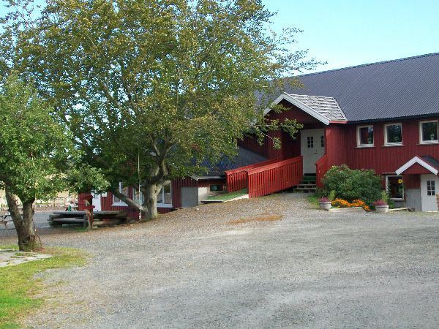

ÅRSPLAN FOR
BARNEHAGEÅRET
2019/2020
RAMSJØ GÅRDSBARNEHAGE

Hei og velkommen til oss på Ramsjø Gårdsbarnehage.
Vi er en privat gårdsbarnehage som åpnet i 2004, og eies av
Thomas Ramsjø.
Styrer er Madeleine Holmen Kristoffersen.
Vi ligger landlig til, med store flotte uteområder, nært tilknyttet en fantastisk skog vi kan boltre oss i. Her på Ramsjø har vi daglig kontakt med både dyr og naturen. Vi starter dagen med stell og foring av dyra våre, og er flere dager i uken oppe i skogen og opplever, utforsker, bruker kroppen, kjenner på naturkreftene og knytter sosiale bånd. Vi mener at naturen er en genuin lekeplass, der man har uendelige muligheter til å utforske og leke med andre.
Ramsjø Gårdsbarnehage.
Seppoveien 70
1617 Fredrikstad.
T: 69392120
E: rambarn@online.no
Åpningstider: 06.30 – 16.45

INNHOLD:
Avdelingene.
Vårt satsningsområde.
Prosjekt høstfest.
Vårt motorisk utfordrende uteområde:
Dyra på gården:
Trolla:
Omsorg.
Danning.
Lek.
Barns medvirkning
Progresjon
Fagområdene.
Samarbeid med andre Instanser
Samarbeid med barnas hjem.
Samarbeid og overgang mellom barnehagen og skolen.
Overgangen mellom avdelingene.
Rutiner for oppstart i barnehagen.
Barnehagerute 2018 -2019.

Avdelinger:
Minigrisene
Vi er en avdeling med 7-9 barn fra 1-2 år, og vi holder til i bryggerhuset.
Kyllingene
Vi er en avdeling med 9 barn fra 2-3 år, og vi holder til oppe på låven.

Kattene
Vi er en avdeling med 19 barn fra 3-5 år, og vi holder til nede på låven.
Her har vi 7 Troll, som har en egen base i bryggerhuset. De er mye for seg selv, både på skoleklubb og på turer i skogen.

Geitene
Vi er en avdeling med 16 barn fra 2-6 år, og vi holder til nede på låven.
Her har vi 7 Troll, som har en egen base i bryggerhuset. De er mye for seg selv, både på skoleklubb og på turer i skogen.

SATSINGSOMRÅDE VÅRT:
Natur, miljø og teknologi er helt naturlig vårt satsningsområde, da vi har den unike beliggenheten vi har. Skogen brukes aktivt hele året, og barna får oppleve naturen i all slags vær, samt i de ulike årstidene. Vi har mange ulike stamplasser fordelt rund i skogen, og lager ukentlig varm lunsj over bål i hele bålsesongen.
Bruker man aktivt naturen som arena for lek og læring, ser vi mange goder dette fører med seg. Barna får mange og ulike motoriske utfordringer som er viktig for kroppens motoriske utvikling og balanse. Kreativiteten utfordres og settes i sving. Barna blir flinke til å ta ansvar for seg selv, og lærer seg å vurdere hvor deres egne grenser går. Krangling og konflikter reduseres kraftig når man er ute i skogen. Her er det god plass!!
Vi er så heldige å ha en stor og flott naturlekeplass i skogen rett bak barnehagen, og her storkoser vi oss hele året.
«Å ta vare på det vi er glad i»
Et uttrykk vi tar med oss hver dag i barnehagehverdagen, og som vi vil føre videre til alle barna her hos oss. Å få et nært forhold til naturen, vil virke forebyggende, slik at barna kan bli i stand til aktivt å verne om natur og miljø når de blir voksne.
 |  |  |  | Ta ansvar for fremtiden | ^  Utvikle  natur-bevissthet
 |  |  | Påvirke og medvirke
 |  | Oppdage sammenheng
 | Oppdage mangfold
Være i naturen, å bli glad i den

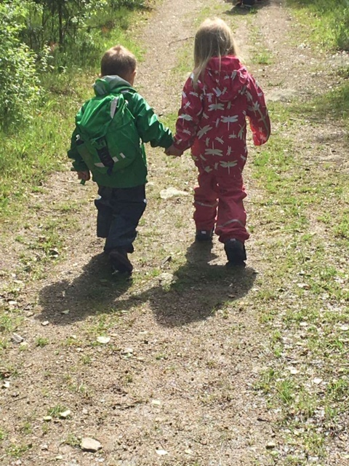

PROSJEKT HØSTFEST:
Vi har gjennom mange år jobbet med vårt hovedprosjekt: Høstfest, der fra jord til bord står sentralt.
Hovedmålet vårt med høstfest er å bevisstgjøre barna på hva man kan lage av de ulike råvarene vi finner i naturen, rett i og utenfor barnehagen. Vi starer opp med å plukke granskudd i april, og lager granskuddgele. Så plukkes det rabarbra, bær, rognebær, epler, plommer, pærer som vi safter og sylter. Sopp plukkes for tørking og poteter og grønnsaker plukker vi i åkeren for salg. Barna er med på alle prosessene, utenom den varme avslutningen med å få dette på glass.
Det hele ender i en stor fest på tunet, der foreldre, besteforeldre, øvrig familie og ellers alle er velkomne. Det serveres lapskaus, sveler, kaker og kaffe, og vi har utsalg av alt vi har laget. Dette er en fantastisk dag for oss, og vi har denne dagen som årets høydepunkt. Barnas enorme stolthet over å få vise frem det de har laget, gir oss som ansatte så mye glede.
Overskuddet etter salget går tilbake til ungene i form av teaterturer, kinoturer og påfyll av leker de selv har ønske om å handle inn.
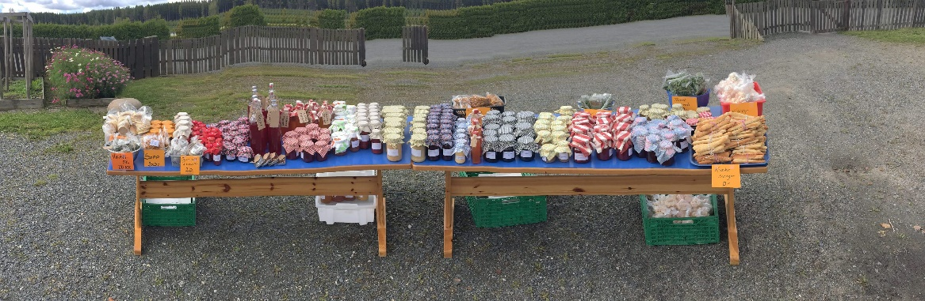

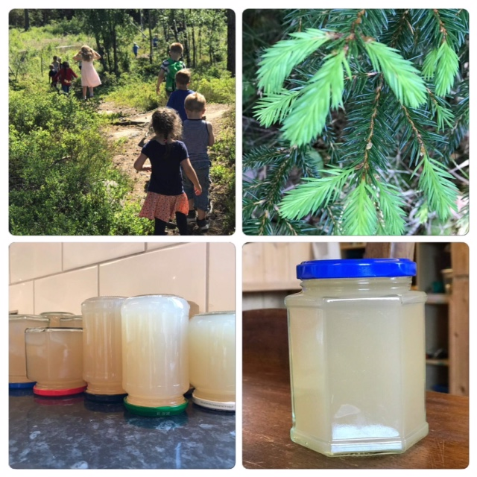

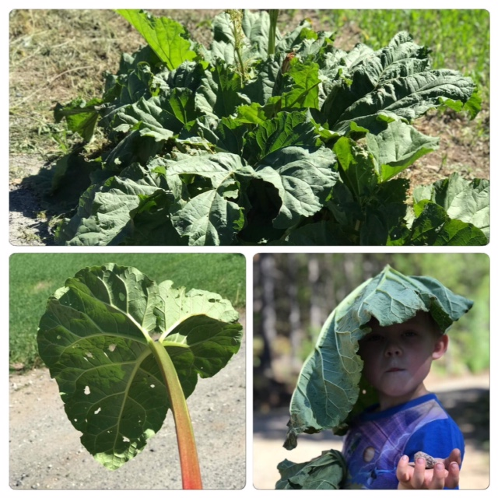

VÅRT MOTORISK UTFORDRENDE UTEOMRÅDE:
Uteleken gir andre muligheter enn inneleken, da man har et større rom å bevege seg i. Å legge til rette for at barna får prøve nye ting – og å prøve ut grensene sine – er en del av det som gjør fysisk aktivitet moro. Her på Ramsjø har vi en utelekeplass som gir motoriske utfordringer for barn i alle aldre og motorisk nivå. Både på den store lekeplassen i barnehagen, eplehagen som er de minste barnas boltreplass eller i de flotte områdene i skogen.
Barn trenger å bevege seg, barn trenger å utfordre seg selv, barn trenger å bruke kroppen aktiv og barn trenger å ha tid og plass til å gjøre det. Vi på Ramsjø er opptatt av at dette har en egenverdi.

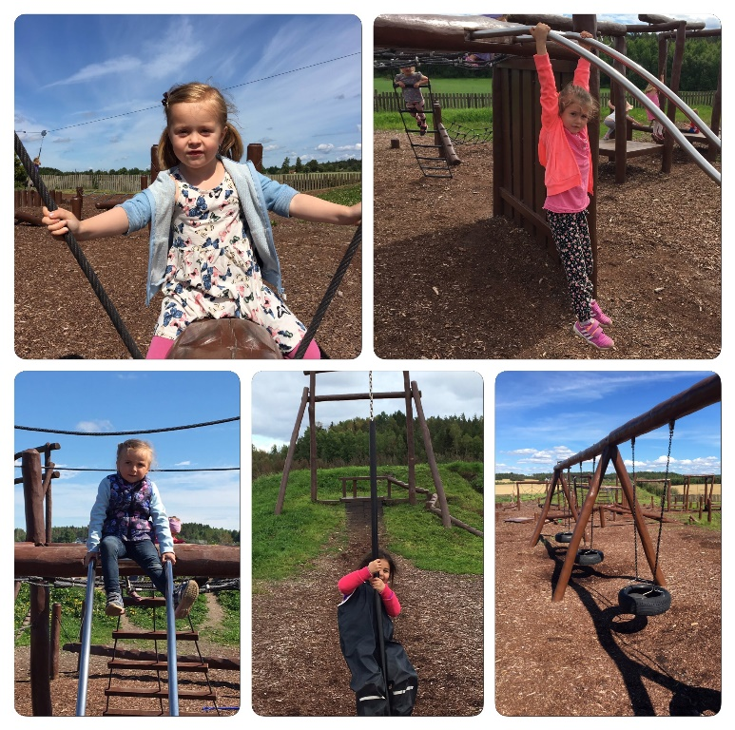

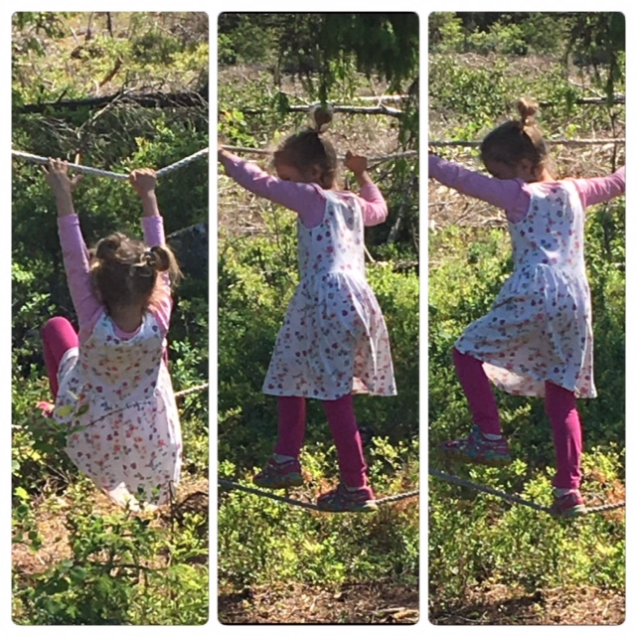

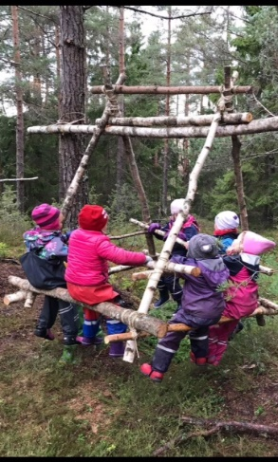
Aktive barn
er
glade barn.

DYRA PÅ GÅRDEN:
Det første du møter når du kommer inn på plassen vår er Luna. En herlig Border Collie, som elsker mennesker og liker å erte geitene. I stallen står to små shetlandsponnier, Lillegutt og Nusse, som har fulgt barnehagen i 14 år.
I hønsehuset har vi to geiter, som elsker å hoppe over gjerder, 4 kaniner og i ny og ne kaninunger og hønene våre, som går fritt rundt på plassen.
Daglig går vi til dyra for å ta morgenforing, og barna måker og legger i ny flis. Vi vil at dette skal være lystbetont, og barna får selv velge om de vil være med.

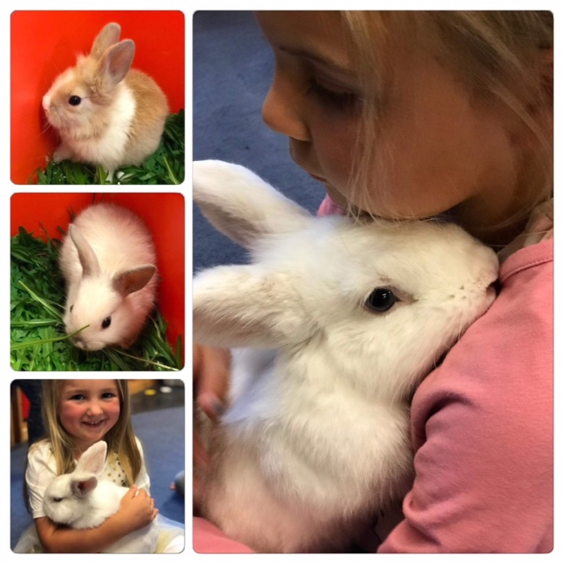
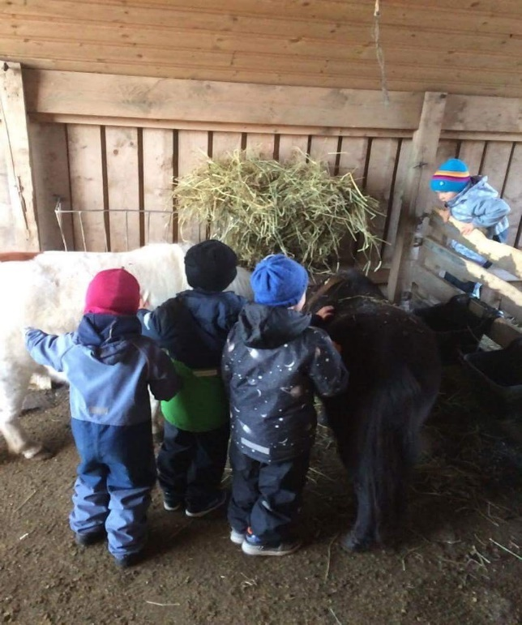

TROLLA:
Det siste året i barnehagen blir du Troll, og det skal være et år litt utenom det vanlige.
En dag i uka har Trolla skoleklubb, som har skoleforberedende opplegg. Gjennom variert innhold vil vi at barna skal få gode erfaringer og opplevelser sammen med jevnaldrende, som vil gi de læring og ferdigheter. Vi håper at skoleklubb gir barna naturlig nysgjerrighet, undring og vitebegjær.
I skoleklubben vil vi legge vekt på de to fagområdene:
Kommunikasjon, språk og tekst:
- Høytlesning med og uten bilder.
- Fortellergrupper: Lage egne historier, fullføre en historie med en start, lage historier utfra bilder.
- Kurven med det rare i, der man trekker ett eller flere bilder, og lager setninger med disse.
- Rim, regler og sang.
- Tidlig bruk av skriftspråk: Ser på bokstaver, hva heter de, hva er lyden, hvilke bokstaver har vi navnet vårt? Finne førstelyden og leke oss med alfabetbøker. Vi har fokus på bokstavens lyd, før bokstavens navn.
- Mitt skip er lastet med.
- Begrepstrening.
- Samtaler om valgte og frie temaer.
- Lage bøker. Hvordan ser en bok ut, hvordan er den bygd opp og hvilke typer bøker har vi?
Tulleskrift, bokstaver, tegninger. Hva som helst for å leke oss med emnet.
Antall, rom og form:
- Utforske og leke med tall og former.
- Erfare, utforske og leke med form og mønster.
- Spille spill: Kort, terninger, bingo, brettspill, tallspill, flocards og pedagogiske leker.
- Målenheter.
- Preposisjonene.
- Sortering
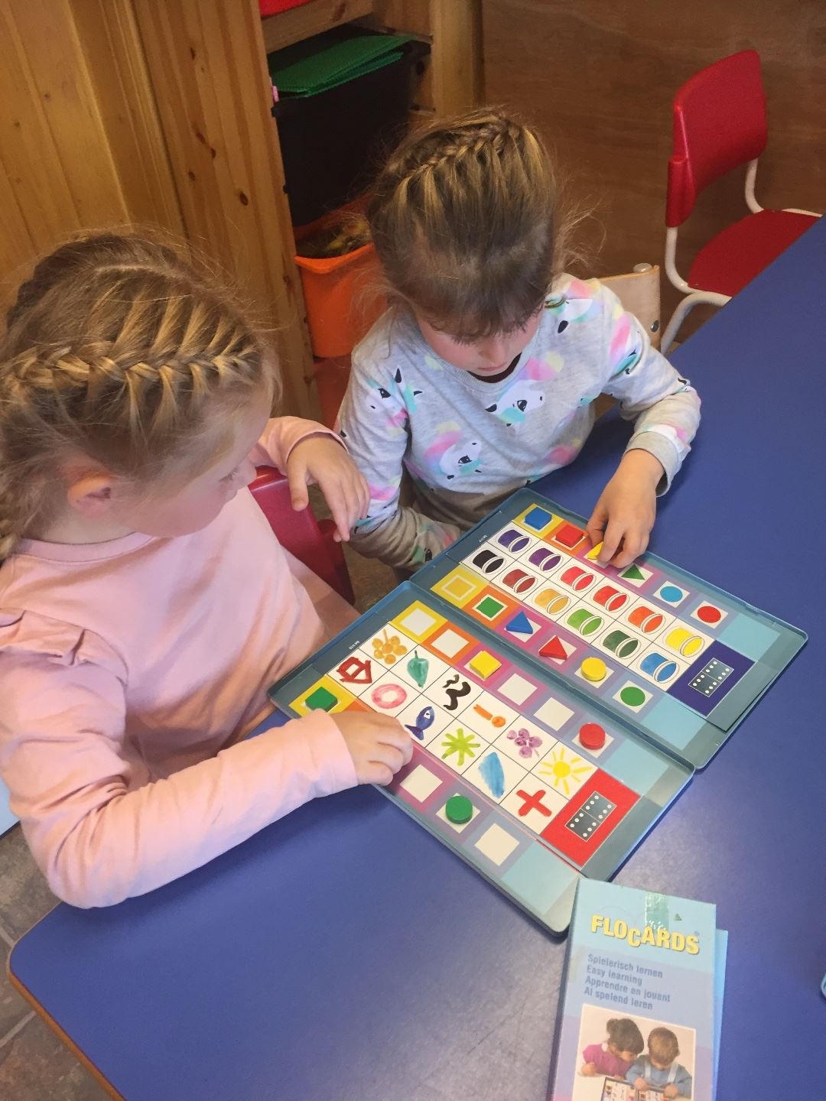
Vi bruker det pedagogiske verktøyet Trampoline, som er en arbeidsbok lagd for barnehagebarn.
I Skokleklubb blir HOVEDFOKUSET:
-At barna blir trygge på å snakke foran en gruppe.
-Vente på tur i samling.
-Konsentrere seg om en oppgave.
-Rekke opp hånda.
-Lytte når andre snakker.
-Få trygghet nok til å kunne gjøre feil, og deretter prøve igjen.
-At ALLE skal føle MESTRING der de er, og at det skal være lystbetont.

Hva får trolla være med på?
Stå på skøyer i Stjernehallen, gå på tur til Bronsealdregrava og være arkeologer, overnatting i barnehagen, russetid, avslutningstur.
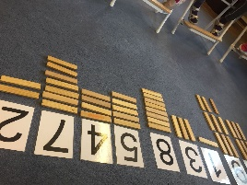

OMSORG
Barns trivsel og læring er prisgitt følelsen av trygghet. Derfor kommer omsorg alltid i første rekke. For å få trygge barn, er vi avhengig av at kompetente og sensitive voksne gir barna den omsorgen de har behov for.
Hverdagen i barnehagen skal være preget av omsorg, der personalet er oppmerksomme og åpne for det unike hos hvert barn, i situasjonen og i gruppen. Omsorgen kommer til uttrykk i alle situasjonene i løpet av dagen og er en viktig forutsetning for barns utvikling og læring. Når man vet hvor man kan finne et fang for trøst og trygghet, er det også lettere å ta sjanser, kaste seg inn i leken og gjøre nye erobringer.
Vi fikk ny Rammeplan for barnehagen 01.08.2017, og er godt i gang med implementering av denne. For å få en god implementering er det viktig å ta for seg ett og ett tema og jobbe seg godt igjennom det. Vi har valgt å starte med temaet: Omsorg, og vil sette dette i fokus dette året.
DANNING
«Barnehagen skal i samarbeid og forståelse med hjemmet ivareta barnas behov for omsorg og lek og fremme læring og danning som grunnlag for allsidig utvikling» Lov om barnehagen-2018
Danning skal sette barna i stand til å tenke selv, søke kunnskap, reflektere
over og vurdere vedtatte sannheter, stille spørsmål og yte motstand på egne og andres vegne. Danning handler om å utvikle kunnskap, verdier og holdninger sammen, gjennom dialog — hvor alle anerkjennes som selvstendige mennesker med følelser og tanker i en felles prosess. For å ha gode danningsprosesser i barnehager er det viktig at voksne viser respekt for den kommunikasjonen som barna har og interesse for det de sier.
I Ramsjø vil den voksnes rolle være å bli en god samtalepartner, samhandlingspartner og veileder — og ikke minst vite når man som voksen må være tilstede. Det handler om å vise at man er interessert i å høre hva barna har å si og stille gode spørsmål.
LÆRING
Barnehagen representerer formelle og uformelle læringssituasjoner hvor det legges vekt på et helhetlig læringsbegrep som omfatter omsorg, lek, utforskning, læring og mestring.
Barnehagen skal støtte barnas nysgjerrighet, vitebegjær, kreativitet og lærelyst. Læring skjer i det daglige samspillet med andre mennesker. Å få delta i lek og få venner er grunnlaget for barns trivsel og læring. Barn lærer og utvikler en sammensatt kompetanse gjennom leken. Barn lærer gjennom alt de opplever og erfarer på alle områder.
Vi er opptatt av å legge til rette for barns undring, slik at dette danner grunnlaget for et aktivt og utviklende læringsmiljø i barnehagen. Det er viktig at personalet har et forhold til barns læringsprosesser. Læring vil være påvirket av kvaliteten i samarbeidet mellom barna og de voksne. Dyktige lekere har store ferdigheter både sosialt, språklig og intellektuelt. Vi presentere barna for nye opplevelser og ny kunnskap gjennom prosjekter, tema, skoleklubb, turer og lignende.
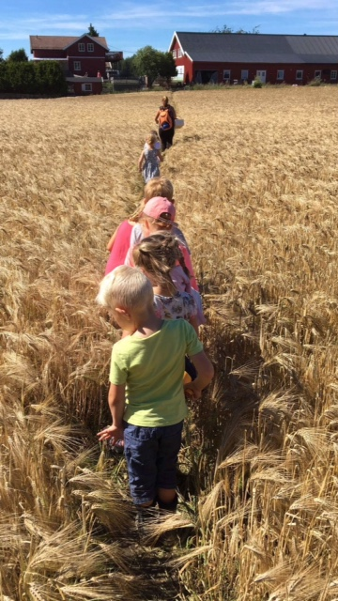

LEK
«Barnehagen skal gi barn mulighet for lek, livsutfoldelse og meningsfylte opplevelser og aktiviteter i trygge og samtidig utfordrende omgivelser» Lov om barnehager-2018
Leken er barnas magiske verktøy. Dette bildet sier alt om hvor viktig lek er: Vi som jobber på Ramsjø skal verne om leken, gi støtte i lek, oppfordre og legge til rette for gode lekopplevelser.
Lek er den høyeste formen for forskning
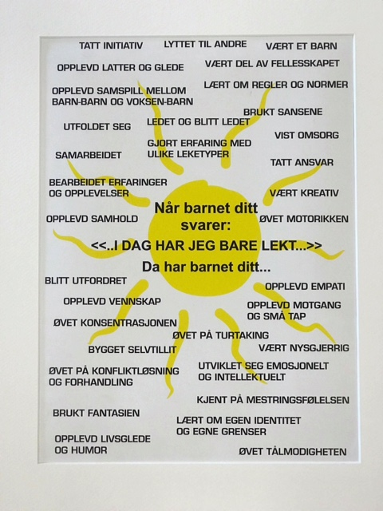
{ALBERT EINSTEIN}

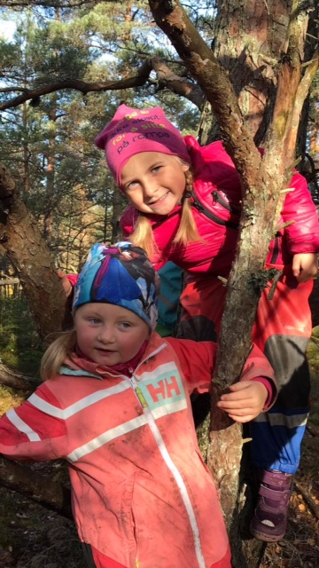

BARNS MEDVIRKNING.
Rammeplanen sier: «Barnehagen skal ivareta barns rett til medvirkning ved å legge til rette for og oppmuntre til at barna kan få gikk utrykk for sitt syn på barnehagens daglige virksomhet.»
Barn har rett til å uttrykke seg og bli hørt, men de skal ikke overlates et ansvar de ikke er rusta til å ta. Barns medvirkning handler ikke om å få sin vilje. Det er noe mer enn å være med å bestemme, ta avgjørelser og ta egne valg. Det handler om å utrykke seg, bli lytte til, samhandle og respektere hverandre i felleskapet og påvirke det som skjer. Ved å medvirke får barna erfaringer og utfordringer. De opplever å mestre og utvikle selvstendighet.
De minste barna og barn som kommuniserer på ander måter enn gjennom tale, har rett til å gi uttrykk for sine synspunkter på egne vilkår. Dette krever voksne som er tilstedeværende og fagner opp signaler som kommer fra baret. Å gi barn medvirkning forutsetter at alt ikke er fastlagt og regulert av de voksne. Et av de viktigste områdene vi kan gi barn medvirkning i, er ting som angår dem dirkete.
For å gi barn medvirkning ønsker vi å:
Prøve å fange barneperspektivet og sette oss inn i deres tanker og behov.
Gi rom for barns innspill og ideer.
Spørre om råd.
Gi barna opplevelser og presentere dem for nye ting, slik at de får flere valgmuligheter.
Aktiv deltagelse i hverdagen, hjelpe til med praktiske gjøremål.
Gi dem ansvar etter forutsetninger.
Gi rom for meningsytring.
Anerkjenne barns intensjoner og sette dem om til praksis.

Voksenrollen på Ramsjø:
Hver dag kommer barna hit til oss, og vi som voksne på Ramsjø skal møte hvert enkelt barn på en god måte. Vi som arbeider her, har ansvar for hvert enkelt barns trivsel, utvikling og trygghet, samt være gode rollemodeller. Dette må vi ha fokus på i daglige samtaler, arbeid på personalmøter, gjennom implementering av ny rammeplan og i samtaler med oss selv HVER eneste dag.
«Å møte individets behov for omsorg, trygghet, tilhørighet og anerkjennelse og sikre at barna får ta del i og medvirke i felleskapet, er viktige verdier som skal gjenspeiles i barnehagen. Barnehagen skal fremme demokrati, mangfold og gjensidig respekt, likestilling, bærekraftig utvikling, livsmestring og helse» -Rammeplan for barnehagen 01.08.17

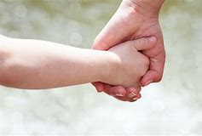

Progresjon
Progresjon i barnehagen innebærer at alle barna skal utvikle seg, lære og oppleve fremgang. Alle barna skal kunne oppleve progresjon i barnehagens innhold, og barnehagen skal legge til rette for at barn i alle aldersgrupper får varierte leke-, aktivitets- og læringsmuligheter. Personalet skal utvide og bygge videre på barnas interesser og gi barna varierte erfaringer og opplevelser. Barnehagen skal legge til rette for progresjon gjennom valg av pedagogisk innhold, arbeidsmåter, leker, materialer og utforming av fysisk miljø. Barn skal få utfordringer tilpasset sine erfaringer, interesser, kunnskaper og ferdigheter. (Rammeplan 2017)
Barna må få ulike utfordringer og de skal oppleve at de lærer stadig mer, og vi må finne en balanse mellom det å oppleve mestring og å kunne strekke seg etter nye mål. Progresjon skal følge barnets utvikling og ikke en bestemt aldersgruppe.
Her på Ramsjø har vi temaer som følger Temadager og Natur, miljø og teknikkdager. Temaene er like for hele huset, men hvordan vi jobber med det, er tilpasset de ulike gruppene. På den måten vil vi ha en rød tråd gjennom hele barnehageoppholdet, der utvikling og mestring vil være en stor del av vår pedagogiske plattform.
Progresjon kommer også godt frem i vårt fysiske miljø. Vi er en barnehage med store fysisk og utfordrende uteområder, både for 1 åringen og 5 åringen. Her har man alltid noe å strekke seg etter og utfordre seg på.
1 og 2 åringen
Skal bli møtt med trygghet og omsorg. Gjentakelse, rutiner, språkstimulering og lek preger hverdagen. Avdelingens fysiske utforming og materiell skal gi rom for motorisk aktivitet og hvile.
3 og 4 åringen
Leker mye og rollelek er en viktig del av hverdagen. Sosiale ferdigheter som å hjelpe, dele og vente på tur er sentralt. Det arbeides med selvstendighet og språkstimuleringen videreføres og utvikles.
5 åringene
Er trygge i avdelingen og er rollemodeller for de yngre barna. Vi arbeider med å skape kontakter og venner til skolestart. Læring og utvikling av basiskompetanse som forberedelse til skolestart er sentralt.

FAGOMRÅDENE:

Fagområdene gjenspeiler områder som har interesse og egenverdi for barn i barnehagealder, og skal bidra til å fremme trivsel, allsidig utvikling og helse. Barnehagen skal se fagområdene i sammenheng, og alle fagområdene skal være en gjennomgående del av barnehagens innhold. -Rammeplan for barnehagen 2017

 | Kropp, bevegelse, mat og helse
Rammeplanen sier:  ” Barnehagen skal legge til rette for at alle barn kan oppleve bevegelsesglede, matglede og matkultur, mentalt og sosialt velvære og fysisk og psykisk helse.  Gjennom arbeid med fagområdet skal barna få mulighet til å sanse, oppleve, leke, lære og skape med kroppen som utgangspunkt.” | Hva vi ønsker at barna skal:  Kle på seg selv, forstå̊ hvilke klær som passer til hvilket vær, og kunne kle på seg selv.  Bli kjent med egen kropp og grenser i forhold til egen og andres kropp.  Lære å ta vare på naturen vår og hvorfor.  Gå på do og vaske hender selv  Å smake på mat vi ikke har smakt på før.  Kjenne når man er mett og når man trenger hvile. •  Være med på turer, å gå en lengre distanse.  Kunne gå, gripe, holde, klatre, rulle, gynge, og utvikle kroppslig kontroll og bevissthet.  Smøre, spise og drikke selv. | Kommer til utrykk slik:  Skøytedager, Konstruksjonlek/finmotorisk lek, hinderløype, tur i skog og mark, ukas grønnsak, utelek, motorisk lek, varm mat, høstfest.

 | Kommunikasjon, språk og tekst:
Rammeplanen sier:  ” Barna skal få utforske og utvikle sin språkforståelse, språkkompetanse og et mangfold av kommunikasjonsformer.  Barnehagen skal bidra til at barn leker med språk, symboler og tekst og stimulere til språklig nysgjerrighet, bevissthet og utvikling.” | Hva vi ønsker barna skal:  Se i bøker og delta i bevegelsessanger, ellinger og regler.  Lytte til bøker uten bilder, med fortsettelse over tid.  Lytte til og gjenkjenne lyder  Gode samtaler  Gjenfortelle fra bøker, historier og opplevelser  Begynne å se andres følelser og handle i forhold til det (lei seg/trøste), og se sammenheng mellom det man gjør og hva andre føler (ta leker/slå ol).  Løse konflikter og skape positive relasjoner.  Motta en beskjed.  Øve på å kjenne igjen egen bokstav og navn, og på å skrive bokstaven/navnet sitt.  Lære spilleregler på spill tilpasset alder. | Kommer til utrykk slik:  Skoleklubb, Samlingsstunder, Lese bøker, Sanger, rim og regler, Eventyr, Bevisst voksenspråk, Spill, Barneintervju.

 | Antall, rom og form
Rammeplanen sier:  ” Fagområdet handler om å oppdage, utforske og skape strukturer og hjelper barna til å forstå sammenhenger i naturen, samfunnet og universet. Arbeidet med fagområdet skal stimulere barns undring, nysgjerrighet og motivasjon for problemløsning.” | Hva vi ønsker barna skal:  Hvor mange år er jeg? • Hvor mange år blir jeg neste bursdag?  Telleleker og ellinger.  Telle antall, mengder, måleenheter  Spill, terning, telling og regler.  Matematiske begreper som over, under, ved siden  av, stor, liten, mindre, tung, lett, stor og liten. | Kommer til utrykk slik:  Skoleklubb, samlinger, spill, Flowcards, matlaging, rim, regler og eventyr, bevisst voksenspråk, opprop og telling, måling av høyde.

 | Kunst, kultur og kreativitet
Rammeplanen sier:  ” Personalet skal stimulere barnas nysgjerrighet, utvide deres forståelse og bidra til undring, undersøkelser, utprøvning og eksperimentering. Barnehagen må legge til rette og videreutvikle barns kreative prosesser og utrykk.” | Hva vi ønsker barna skal:  Bruke sansene og kroppen i møte med kreative materialer  lese bøker med kulturelle tradisjoner  Kjenne igjen sanger og danse til musikk.  Begynnende rollelek  Arbeid med farger og former.  Varierte kulturelle opplevelser  Lage egen kunst av ulike materialer.  Bli kjent med digitale medier og verktøy.  Bli godt kjent med eventyr og historier på ulike måter, som vi kan dramatisere sammen eller bruke i frilek, | Kommer til utrykk slik:  Høstfest, Formingsaktiviteter, Markering av høytider, Samlingsstund med eventyr, Teatertur/kinobesøk, kunstutstilling.

 | Etikk, religion og filosofi
Rammeplanen sier:  ” Etikk, religion og filosofi er med på å forme måter å oppfatte verden og mennesker på og preger verdier, normer og holdninger. Barnehagen skal bidra til å legge grunnlag for kritisk tenkning og dømmekraft.” | Hva vi ønsker barna skal:  Bli kjent med barnehagens regler.  Hilse på̊ hverandre når noen kommer, og si hade/gi hadekos når noen drar.  Være gode med hverandre.  Enkle og forståelige konsekvenser.  Hvem er jeg? Hva liker jeg/liker jeg ikke?  Vennskap og venner.  Ta hensyn til andres ønsker og behov og trøste andre.  Bli kjent med ulike religiøse og tradisjonelle historier og fortellinger som har med vår kultur å gjøre.  Være et godt forbilde for de mindre barna.  Kunne uttrykke egne tanker og følelser, og spørre når man lurer på̊ noe.  Lære om å respektere mangfoldet av mennesker som vi har i samfunnet vårt.  Kunne sette egne ønsker på̊ vent for å respektere andres ønsker. | Kommer til utrykk slik:  Høytider, kirkebesøk, innsamling til gode formål, steg for steg –sosial kompetanse, felles opplevelser, tur, samling,

 | Nærmiljø og samfunn
Rammeplanen sier:  ” Barnas medvirkning i barnehagens hverdagsliv legger grunnlaget for videre innsikt i og erfaring med deltakelse i et demokratisk samfunn. Gjennom utforskning, opplevelser og erfaring skal barnehagen bidra til å gjøre barna kjent med eget nærmiljø, samfunnet og verden.” | Vi ønsker at barna skal:  Ha en forståelse for at gutter og jenter er ulike, men har like rettigheter og verdi i samfunnet.  Ha god kjennskap til nærmiljøet, gårder, skogen, skole, o.l.  Være gode venner og forhindre at mobbing skjer, enten av seg selv eller av andre.  Ha meninger om eget liv og barnehagen.  Vite hvor de bor og hvor barnehagen er/hva barnehagen heter  Ha kunnskap om trafikken og hvordan man ferdes trygt i trafikken, gjennom turer og samtaler.  Deltakelse i hverdagen i barnehagen, med rutiner og hensyn i gruppen. | Kommer til utrykk slik:  Barns medvirkning, kirkebesøk, bronsealdertur, turer i lokalmiljøet, stjernehallen, gårdsdrift, turer i skogen.

 | Natur, miljø og teknologi
Rammeplanen sier:  ” Barnehagen skal legge til rett for at barna kan få et mangfold av naturopplevelser og få oppleve naturen som arena for lek og læring.” | Hva vi ønsker barna skal:  Kunne litt om de ulike årstidene, og hvordan de påvirker hverdagen vår.  Kunne litt om de ulike dyrenes oppgaver i naturen, på gården og i matproduksjon.  Ta ansvar for naturen og dyrene både i skogen og på gården  Vite hvordan vi kan ta i bruk naturens mange ressurser (plukke bær, dyrke frukt og grønnsaker, lage saft, syltetøy, bake, bygge, lage kunst, leke ol.)  Snakke om søppel i naturen og hva vi kan gjøre for å hjelpe naturen.  Hvem er jeg? Kroppen min, Hvordan blir barn til? Hvordan vokser vi?  Hva skjer når vi blir gamle? Hva skjer når vi dør?  Bygge med ulike klosser og konstruksjonsleker. | Kommer til utrykk slik:  Turer i skogen, Høstfest, drivhus, grønnsaksbed, stell av planter, stell av dyr, Miljøarbeid, sanking av frukt/bær, Fysiske forsøk, fuglekarnapp, ukas grønnsak, mnd. dyr, bevisstgjøring av næringskjeden.

BARNEHAGEN SOM PEDAGOGISK VIRKSOMHET:
PLANLEGGING:
Planlegging gir personalet grunnlag for å tenke og handle langsiktig og systematisk i det pedagogiske arbeidet. Planleggingen skal bidra til kontinuitet og progresjon for enkeltbarn og barnegruppen. Planleggingen synliggjør hvordan barnehagen fortolker og realiserer rammeplanen og skal være utgangspunkt for refleksjon og utvikling av virksomheten.
Planleggingen må baseres på kunnskap om barns trivsel og allsidige utvikling, individuelt og i gruppe. Den skal også baseres på observasjon, dokumentasjon, refleksjon og utvikling av virksomheten.
På Ramsjø har vi ukentlige avdelingsmøter og ledermøter, lederkvelder, personalmøter hver måned og plandager igjennom hele året,
ÅRSPLAN:
Barnehagen skal utarbeide en årsplan. I tillegg skal det utarbeides planer for kortere og lengre tidsrom og for ulike barnegrupper etter behov. Årsplanen er et arbeidsredskap for barnehagepersonalet og dokumenterer barnehagens valg og begrunnelser.
Vår årsplan ligger på nettsiden www.rambarn.no
Årsplanen er fastsatt av SU:
VURDERING:
Barnehagen skal jevnlig vurdere det pedagogiske arbeidet. Det betyr at det pedagogiske arbeidet skal beskrives, analyseres og fortolkes ut fra barnehagens planer, barnehageloven og rammeplanen.
På denne måten sikrer vi at alle barna får et tilbud i tråd med barnehageloven og rammeplanen.

DOKUMENTASJON:
Dokumentasjon i barnehagen handler om å synliggjøre praksis. Dokumentasjon av personalets arbeid synliggjør hvordan vi arbeider for å oppfylle kravene til barnehageloven og Rammeplanen. Dokumentasjon av det pedagogiske arbeidet skal inngå i barnehagens arbeid med å planlegge, vurdere og utvikle den pedagogiske virksomheten.
Her på Ramsjø dokumenter vi gjennom:
- Muntlige møter mellom personale og foreldre.
- Dagsrapporter.
- Ukesrapporter som sendes ut på mail hver helg.
- Månedsplaner og månedsbrev som legges ut på nett før den 1 i hver måned.
- Halvårsevalueringer.
- Bilder og oppdateringer på Facebook.
- Bilder som deles på nettsiden.
- Daglige samtaler personalet i mellom.
- Ledermøter
- Personalmøter.
- Foreldremøter.
- SU møter.
- Barnas permer som følger barnet hele barnehagetiden. (2016 barna og oppover)
- Bruker appen Kidplan.
IMPLEMENTERING
Vi startet høsten 2019 med implementering av ny Rammeplan. Dette er et arbeid som strekker seg over flere år. Barnehageåret 2018/2019 arbeidet vi med temaet Omsorg, og dette barnehageåret vil vi ha fokus på Mobbing i barnehagen og Lek.

Samarbeid med andre Instanser
Ramsjø gårdsbarnehage samarbeider med flere andre instanser slik som:
- Fredrikstad kommune.
Vi har felles opptak med kommunen. I tillegg blir vi invitert med på felles kurs dager/planleggingsdager. Styrer inviteres jevnlig til møtedager for virksomhetsledere.

- PPT (Pedagogisk Psykologisk Tjeneste).
Områder vi samarbeider om her kan være forsinket språkutvikling, motorisk forsinkelse, adferd/reaksjoner som vi ikke finner helt ut av.
PPT tilbyr også forelde og personalveiledning.

- Virksomhet Jonas.
Fra virksomhet Jonas kommer det spesialpedagog/pedagog og jobber direkte med barnet i barnehagen enten på avdelingen eller i smågrupper.

- Logopeder.
På Prateriet i Fredrikstad kan barn med forsinket språkutvikling få ekstra hjelp.

- Habiliteringstjenesten.
Habilitering er tidsavgrensede, planlagte prosesser med klare mål og virkemidler, hvor flere aktører samarbeider om å gi nødvendig bistand til brukernes egen innsats.

- Fysio- og ergo teamet.
Hjelper til med motorisk utviklings trening og veiledning.

- Helsestasjonen.
samarbeider direkte med hjemmet, og innkaller til jevnlige kontroller, de følger opp vekt, høyde, hørsel og språkutvikling. Vi kan få råd til tiltak vi kan gjennomføre i barnehagen.

- BUP (barne- og ungdom psykiatri)
Det er fastlegen som henviser til BUP i samarbeid med foresatte.

- Barnevernet.
Barnevernet sin primæroppgave er å sikre barn og unges oppvekst vilkår. Barnevernet har en rekke ulike tiltak å sette inn ved behov. De fleste av dem er hjelpetiltak i familien. Eks. foreldrebetaling av barnehage plass, eller foreldreveiledning.
All henvisning skjer i samråd med foresatte, med unntak mistanke om seksuelle overgrep eller vold i hjemmet. Vi har meldeplikt ved mistanke.

Samarbeid med barnas hjem.
Rammeplanen sier at:
Barnehagen skal i samarbeid og forståelse med hjemmet ivareta barnas behov for omsorg og lek, og fremme læring og danning som grunnlag for allsidig utvikling, jf barnehageloven §1.
Barnehagen ønsker en god, åpen og gjensidig dialog med foreldre/foresatte. Det er dere som foreldre som kjenner barna best og et godt samarbeid er derfor veldig viktig. Det er ved den daglige leveringen/hentingen av barnet i barnehagen det utveksles nyttig informasjon av ting som har skjedd og om hvordan dagen har vært. Alle får tilbud om foreldresamtaler i løpet av året, der man får en faglig oppdatering på hvordan barnet har det i barnehagen og om hvor barnet er i utviklingen. Samarbeidet mellom hjemmet og barnehagen skal alltid ha barnets beste som mål.
Alle foreldre/foresatte er medlem i foreldrerådet i barnehagen. Foreldrerådet skal fremme foreldrenes felles interesser og bidra til at samarbeidet mellom barnehagen og foreldregruppa er bra. Fra hver avdeling velges det en foreldrerepresentant som blir med i samarbeidsutvalget. Samarbeidsutvalget består av styrer, 1-2 ansatte, 1 foreldrerepresentant fra hver avdeling. Det blir avlagt 2-3 møter pr år der samarbeidsutvalget blir forelagt saker som er viktig for barnehagens innhold.
I løpet av barnehage året har vi noen fellesarrangementer som vi mener er med på å styrke samholdet og samarbeidet mellom foreldre og barnehagen.
Månedsplaner og ukesrapporter blir formidlet til barnas foresatte via e-post og hjemmesiden vår.

Samarbeid og overgang mellom barnehagen og skolen.
Barnehagen har overgangsmøter med skolen før barnet begynner på skolen. Dette gjør vi for å sikre en trygg og smidig overgang mellom barnehagen og skolen.
Barnehagen blir som regel invitert til en besøksdag på skolen. Her får vi være med inn i 1.klasse, følge undervisningen og barna får noen oppgaver de kan jobbe med. Vi er med i friminuttet slik at barna også blir kjent med utemiljøet på skolen.

Overganger mellom avdelinger.
Når barna skal over på en ny avdeling bruker vi god til på forhånd, til å bli kjent. Vi starter i det små med tid sammen ute på lekeplassen, før vi går i smågrupper og spiser frokost sammen. Etter dette går tar vi noen timer på avdeling for å bli bedre kjent.
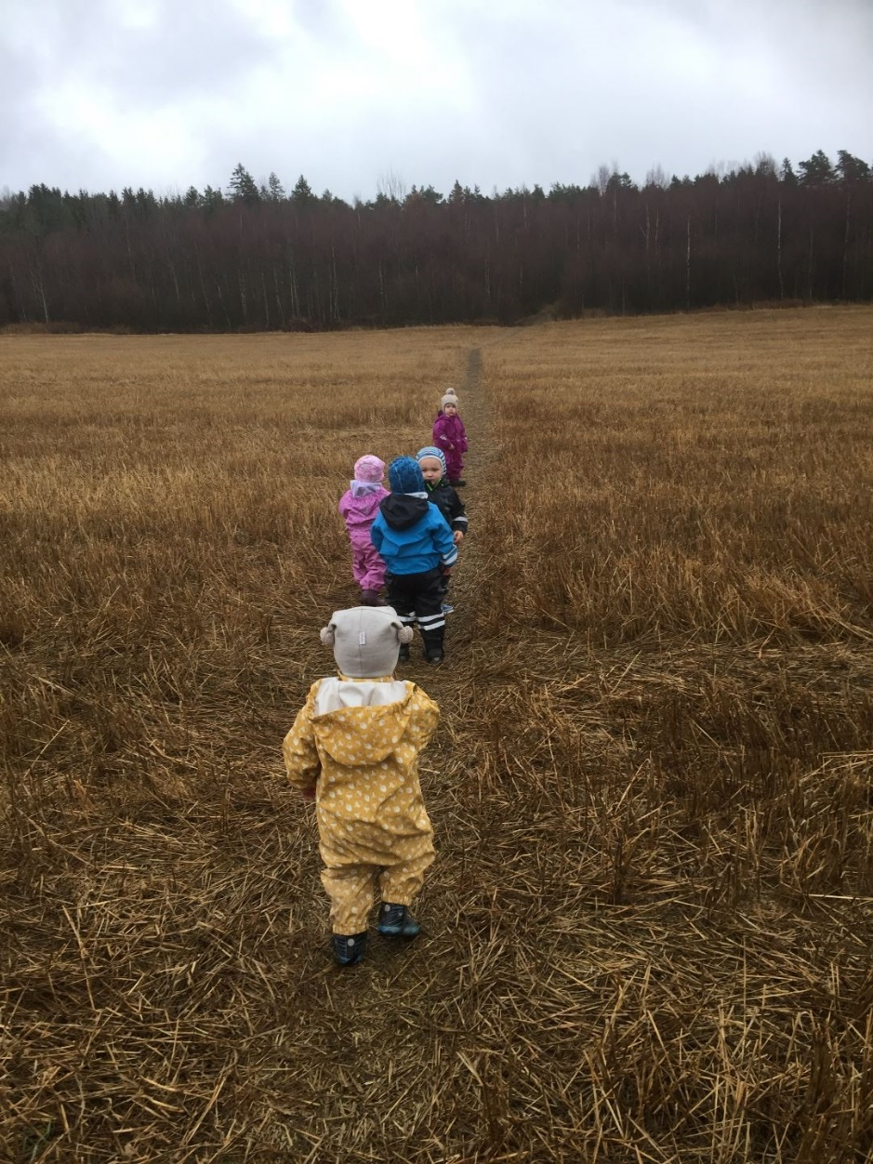

RUTINER FOR OPPSTART I BARNEHAGEN:

1. Vi inviterer til Bli kjent dag her på Ramsjø en dag i starten av Juni. Vi får treffe foreldre og barn for første gang. De får en liten innføring i barnehagehverdagen som er i vente og omvisning her på gården.
2. Velkomstbrev og skjemaer for innhenting av informasjon om barn og foreldre deles ut på bli kjent dag, eller sender i posten i Juni.
3. Alle familier ønskes velkommen til å besøke oss så mye de vil etter eget ønske før oppstart.
4. Individuelle møter avtales om det er barn med spesielle behov som starter opp i barnehagen.
5. Individuell tilpasset tilvenning. Det er satt av tre dager til tilvenning med foreldre tilstede, det avtales underveis med foreldrene hva som passer hver enkelt best. I Velkomstbrevet er det lagt en plan for tilvenningen, denne er kun et utgangspunkt for videre tilpassing. Skulle det trenges flere dager vil det bli avtalt.
6. Uformell foreldresamtale i løpet av de tre tilvenningsdagene. Her kartlegger vi en del av barnas rutiner, behov og foreldrenes ønsker for en fin barnehagehverdag.
7. Har et høyt fokus på godt foreldresamarbeid, spesielt den første tiden.
8. Foreldresamtale etter ca. 3 mnd. i barnehagen. Da snakker vi bla. Litt om hvordan tilvenningen og oppstarten i barnehagen har

August | Plandager:  Torsdag 15.06 Barnehagen stengt  Fredag 16.06 Barnehagen stengt
September | - Høstfest:  Torsdag 12.09 Foreldrearrangement
Oktober
November | Plandag:  - Fredag 15.11- Barnehagen stengt  - Grøtfest og julegrantenning:  Fredag 29.11 Foreldrearrangement
Desember | - Luciafeiring:  Fredag 13.12 Foreldrearrangement  - Julebord for barna:  Fredag 20.12
Januar | Plandag:  - Torsdag 02.01 Barnehagen stengt
Februar | - Karneval:  Torsdag 13.02
Mars
April | - Påskefrokost:  Fredag 03.04 Foreldrearrangement
Mai | - 17 mai feiring:  Fredag 15.05 Foreldrearrangement  - Plandag:  Fredag 22.05 Barnehagen stengt
Juni | - Kunstutstilling:  Torsdag 11.06 Foreldrearrangement  - Sommerfest for barna:  Fredag 19.06
Juli | - Barnehagen stengt 29-30-31
BARNEHAGERUTE 2019/2020

Deiligst av alle gleder
er gleden for slett ingenting,
ikke for noe du kan eller vil,
gleden for intet og gleden for alt,
Gleden fordi du er til.
{Axel Juel]



